Hierbij de handleiding voor de beginner die met Proxmox aan de slag wil.

Proxmox is een open source platform voor het beheren van virtualisatie omgevingen. Het biedt een oplossing voor het creëren en beheren van virtuele machines en containers op één fysieke host.
Met Proxmox kun je:
1. Virtualisatie van besturingssystemen uitvoeren: het is mogelijk om verschillende besturingssystemen te virtualiseren, zoals Linux en Windows. Dit stelt je in staat om meerdere virtuele machines (VM's) te creëren en te beheren op één fysieke host.
2. Containerisatie van applicaties: Proxmox biedt ook de mogelijkheid om applicaties te containeriseren. Dit zorgt voor efficiënter gebruik van systeembronnen, omdat meerdere containers kunnen draaien op één fysieke host.
3. Beheer van virtuele machines: Proxmox biedt een web gebaseerde gebruikersinterface voor het beheer van virtuele machines. Met de interface kun je virtuele machines maken, starten, stoppen, pauzeren en verwijderen.
4. Live migratie: Met Proxmox is het mogelijk om virtuele machines live te migreren van de ene fysieke host naar de andere, zonder dat de VM uitgeschakeld hoeft te worden.
5. Clustering: Proxmox ondersteunt clustering. Dit maakt het mogelijk om meerdere fysieke hosts te combineren tot één virtuele omgeving. Hierdoor kunnen virtuele machines en containers tussen verschillende fysieke hosts worden verplaatst en beheerd.
Kortom, Proxmox is een krachtig platform voor het beheren van virtualisatie- en containerisatie-omgevingen, waardoor het efficiënter en gemakkelijker wordt om meerdere besturingssystemen en applicaties te draaien op één fysieke host.
De presentatie is tot de lunch om 12:30 uur. Daarna gaan we Windows, Linux en Home Assistant op Proxmox installeren. Dan kan je met alles tegelijkertijd werken. Wil je dat ook, neem dan een extra pc mee die je misschien niet meer gebruikt. Stop er een hoop geheugen want dat is nodig als je meerdere virtuele machines draait.

Benodigdheden:
1 USB stick van minimaal 2 GB
1 PC met veel geheugen: 32GB of meer 64 GB is beter
1 SSD drive in de PC met een redelijke processor. 1TB opslag minimaal.
Liefst meer, je komt snel te kort want je ontdekt veel nieuwe mogelijkheden.

STAP 1
Download Proxmox VE van https://www.proxmox.com/en/downloads/category/iso-images-pve
Plaats dit image met Rufus op een usb stick: https://rufus.ie/nl/
Klik op OK als je dit image in Rufus geselecteerd hebt. | 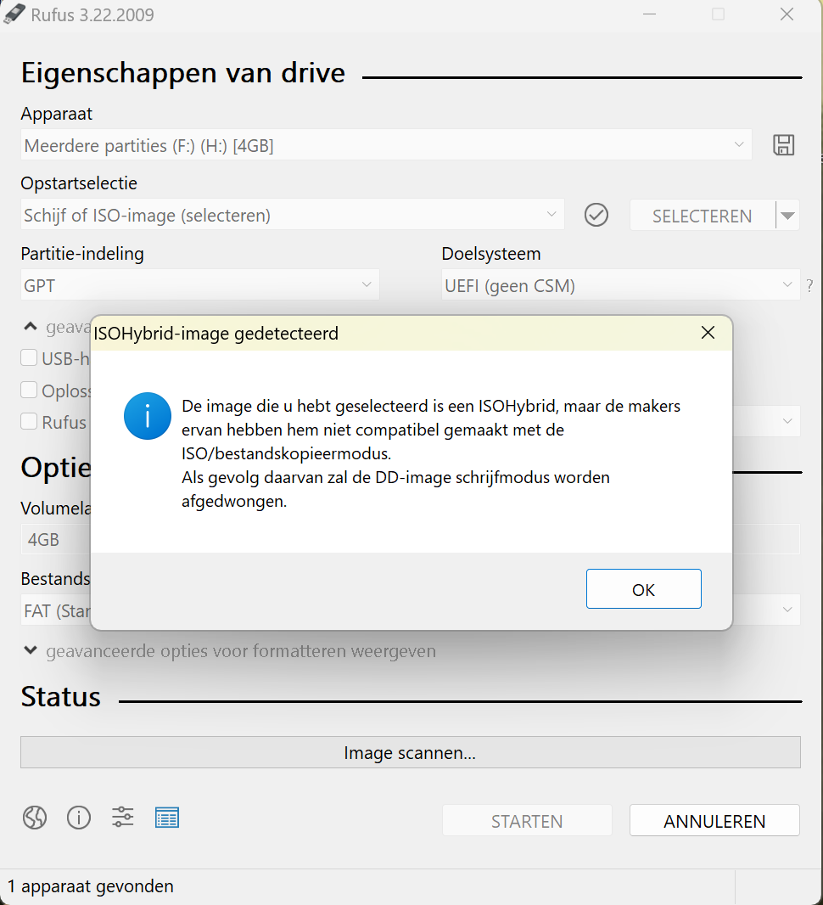
Klik op Starten en dan OK.  Het image zal op de stick worden uitgepakt en opstartbaar gemaakt.  Is de stick klaar, start dan de pc er mee op. | 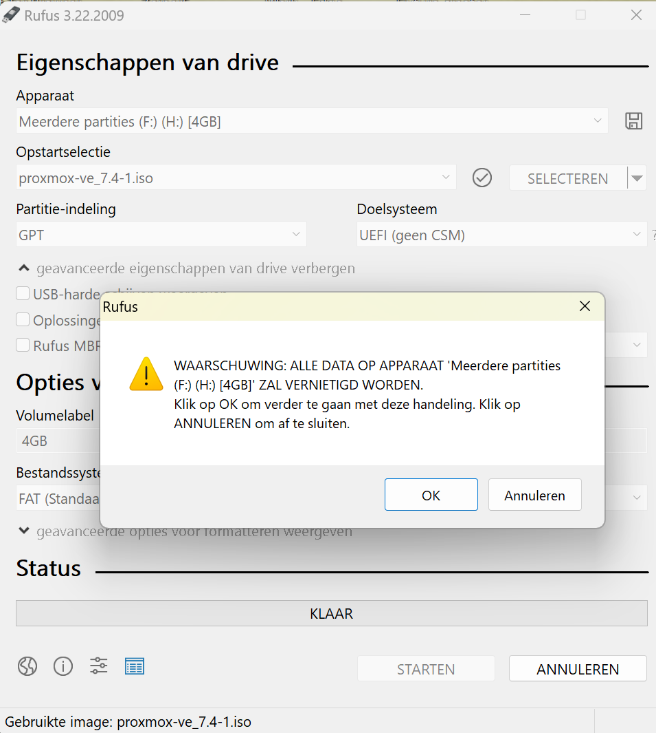
BIOS Setup  Zorg dat virtualisatie aan staat in de BIOS. | 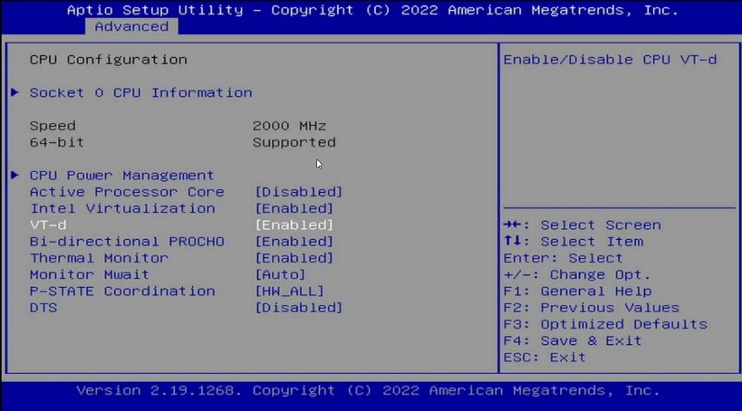
Kies Install Proxmox VE | 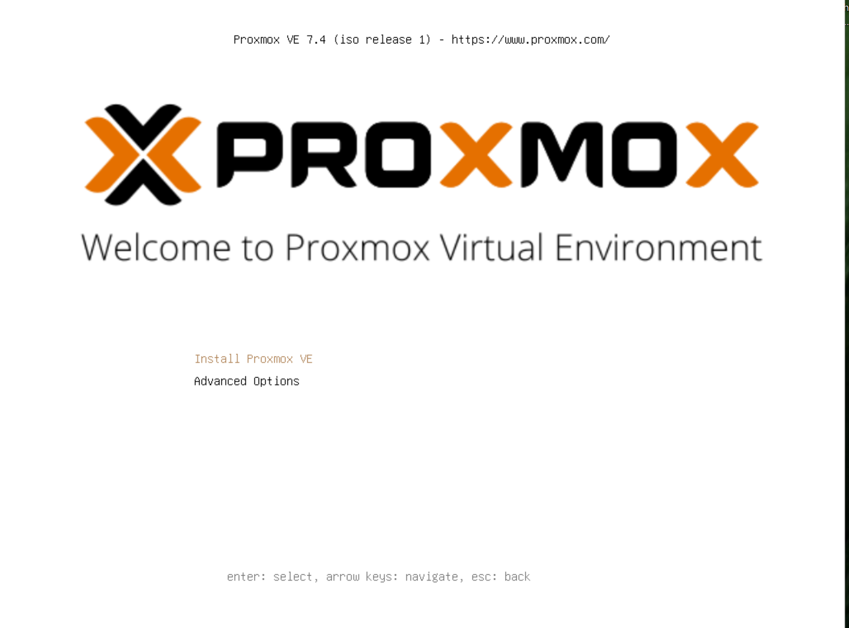
Klik I agree | I agree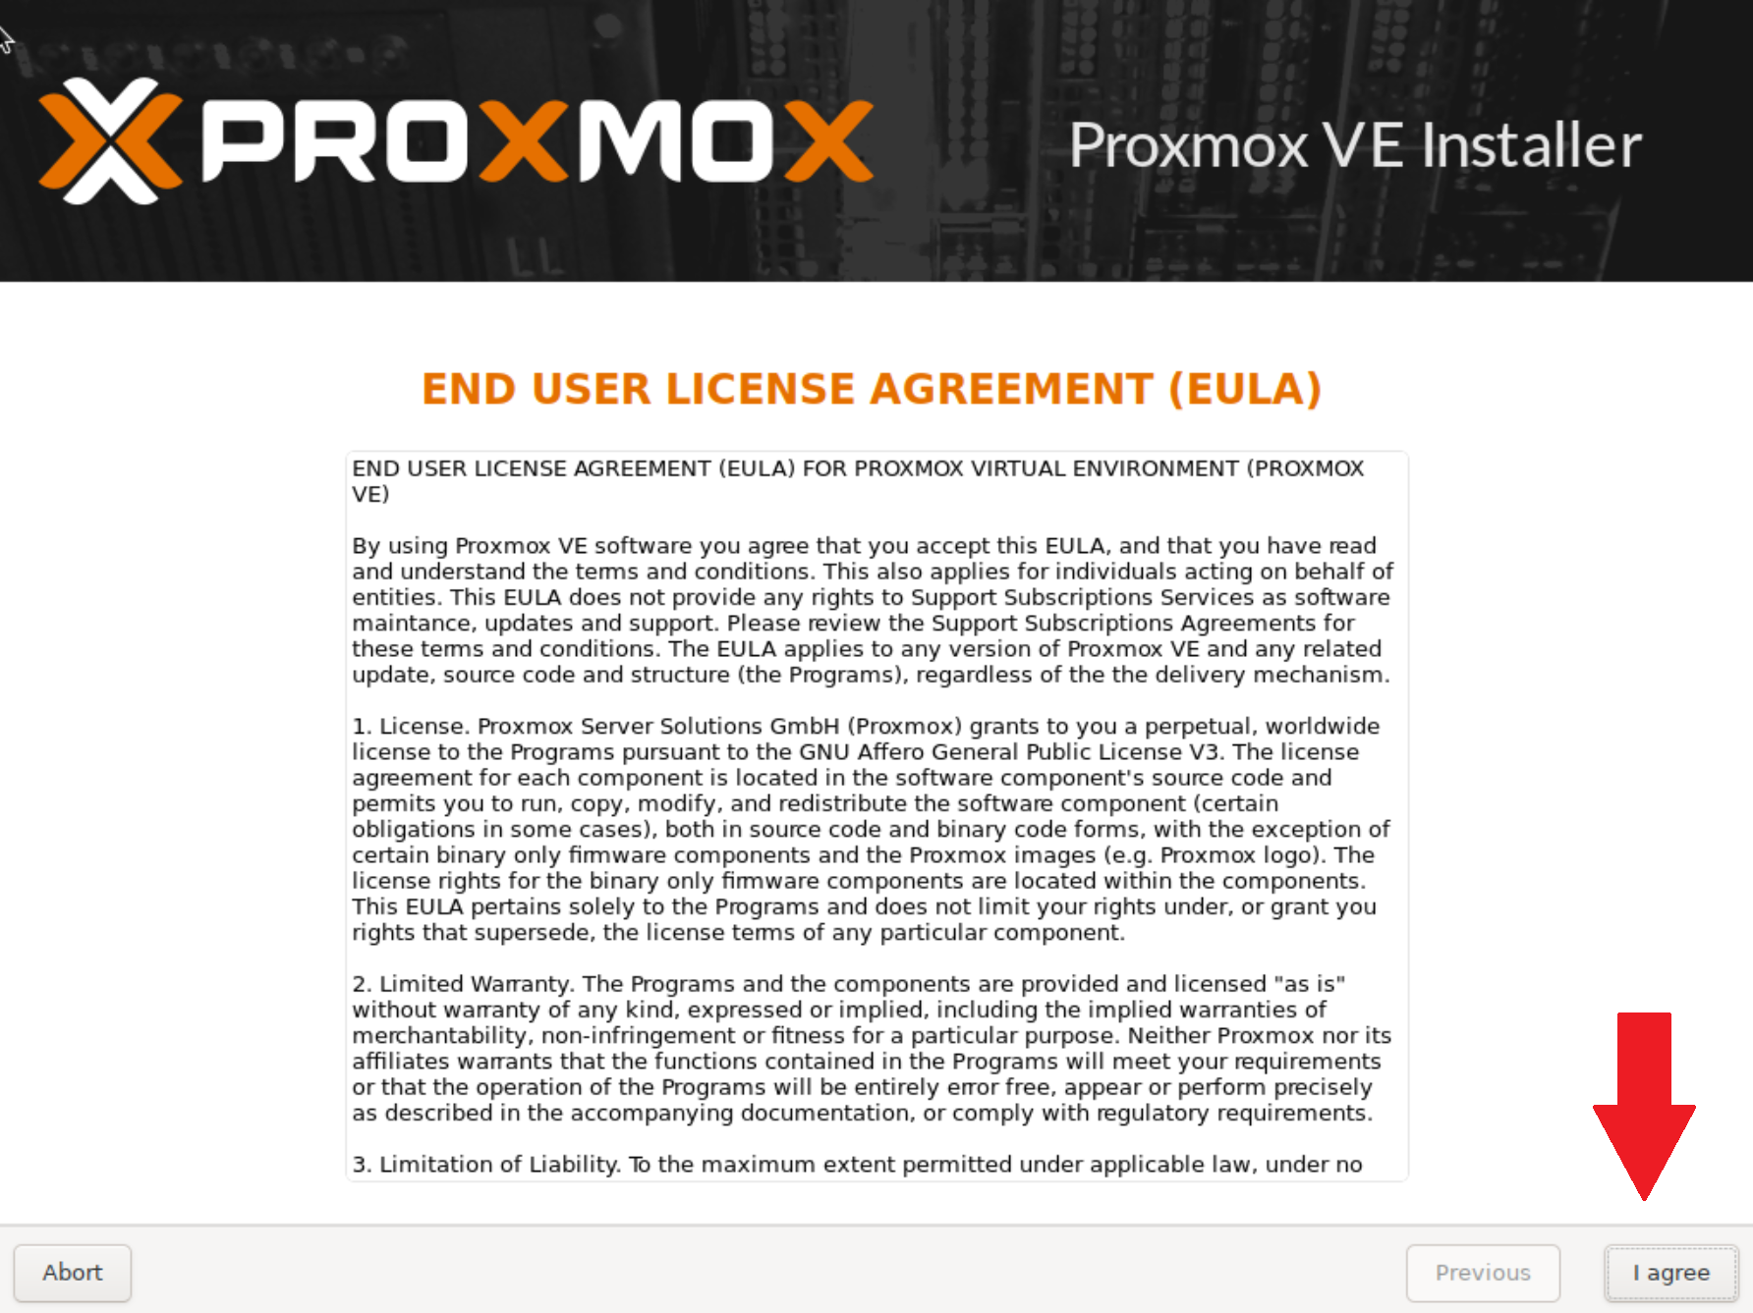
Klik Options als je meerdere hardisks in een groep wil.  Je kan ook ander disks uitsluiten op die manier, die kan je later toevoegen, handig als je een langzame disk heb voor alleen data opslag. | 
Kies een ZFS filesysteem  RAID0 is geen failover van andere disken maar is default voor de gewone gebruiker.  BELANRIJKE KEUZE!! | 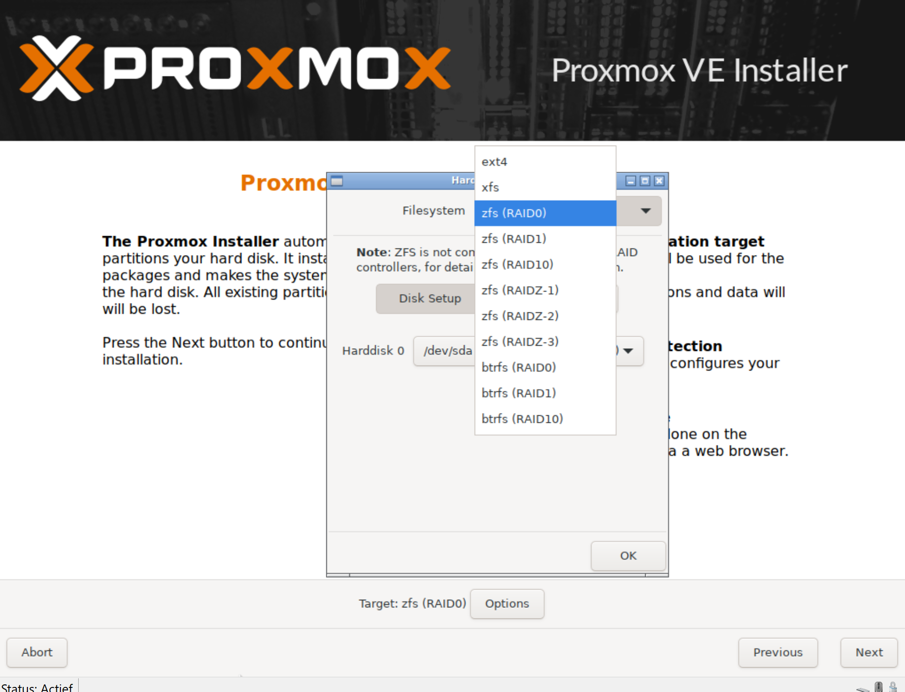
Kies Nederland en Amsterdam  En klik Next | 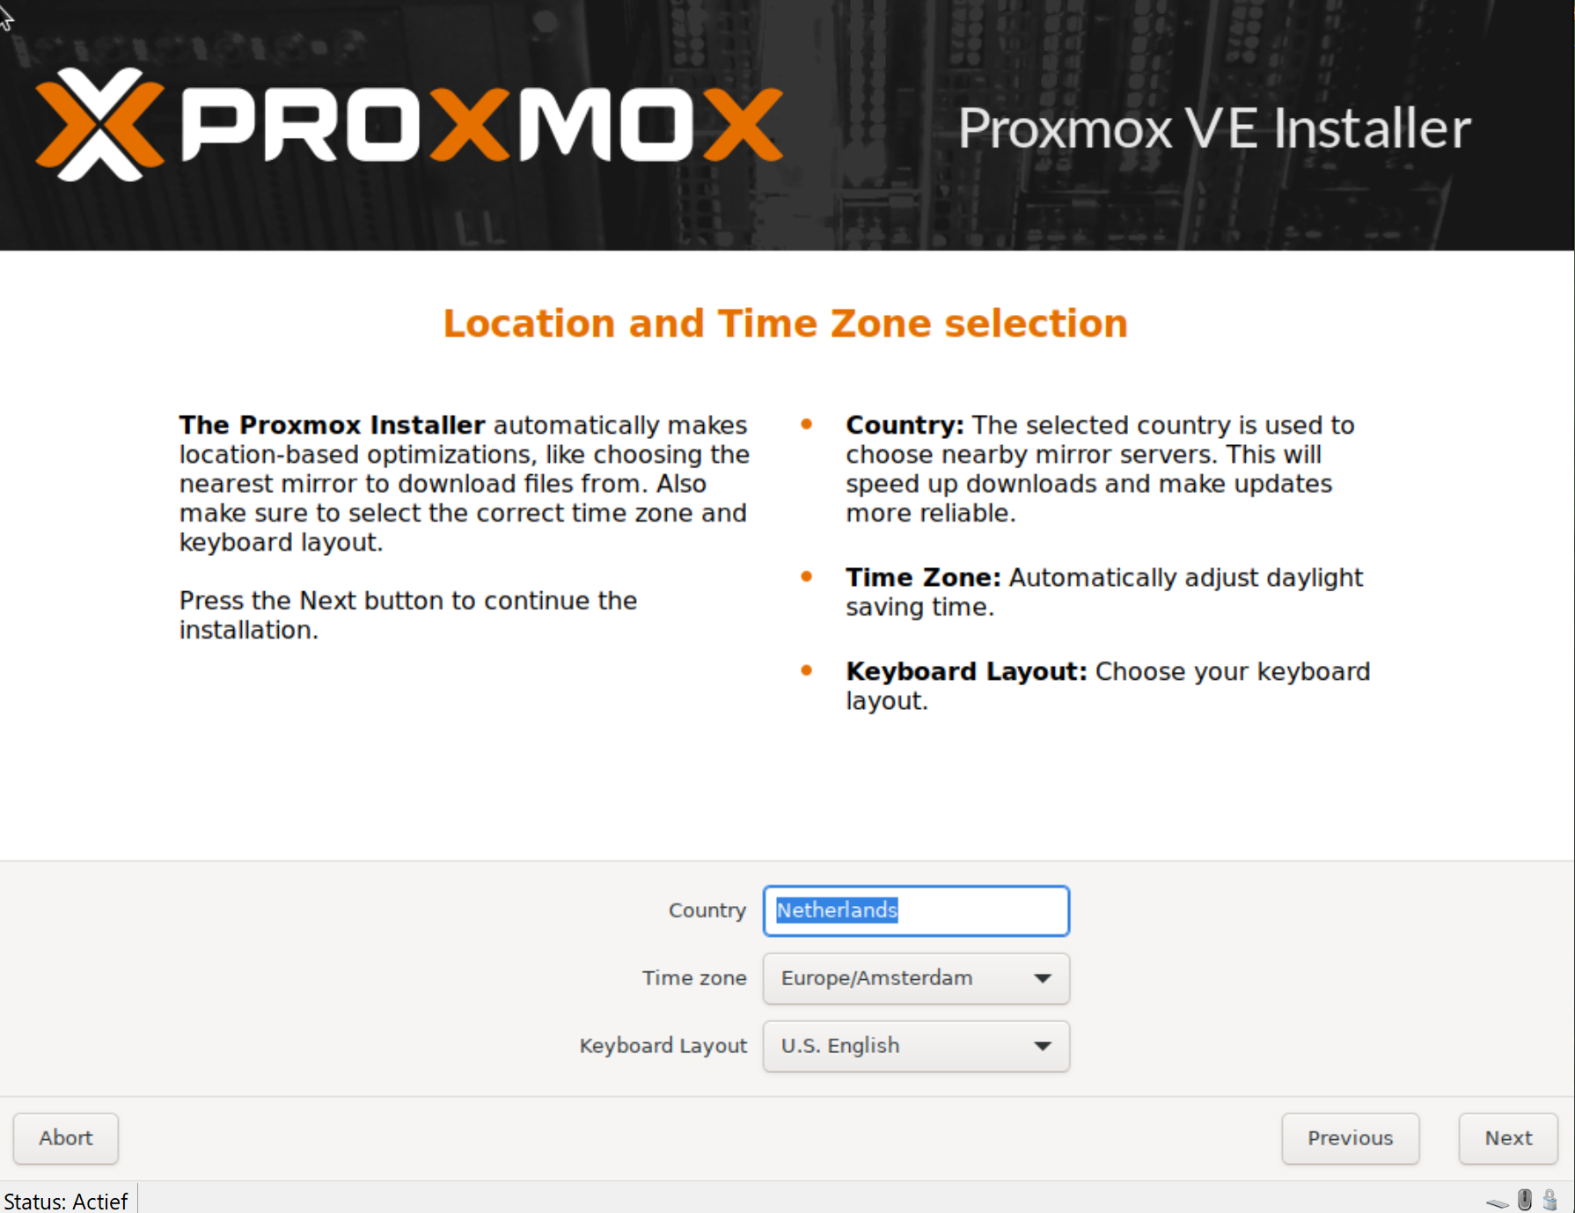
Kies een moeilijk te onthouden wachtwoord. En vul je e-mail in, kan handig zijn als je het wachtwoord vergeet. En berichten over problemen en backups komen dan netjes in je e-mail. | 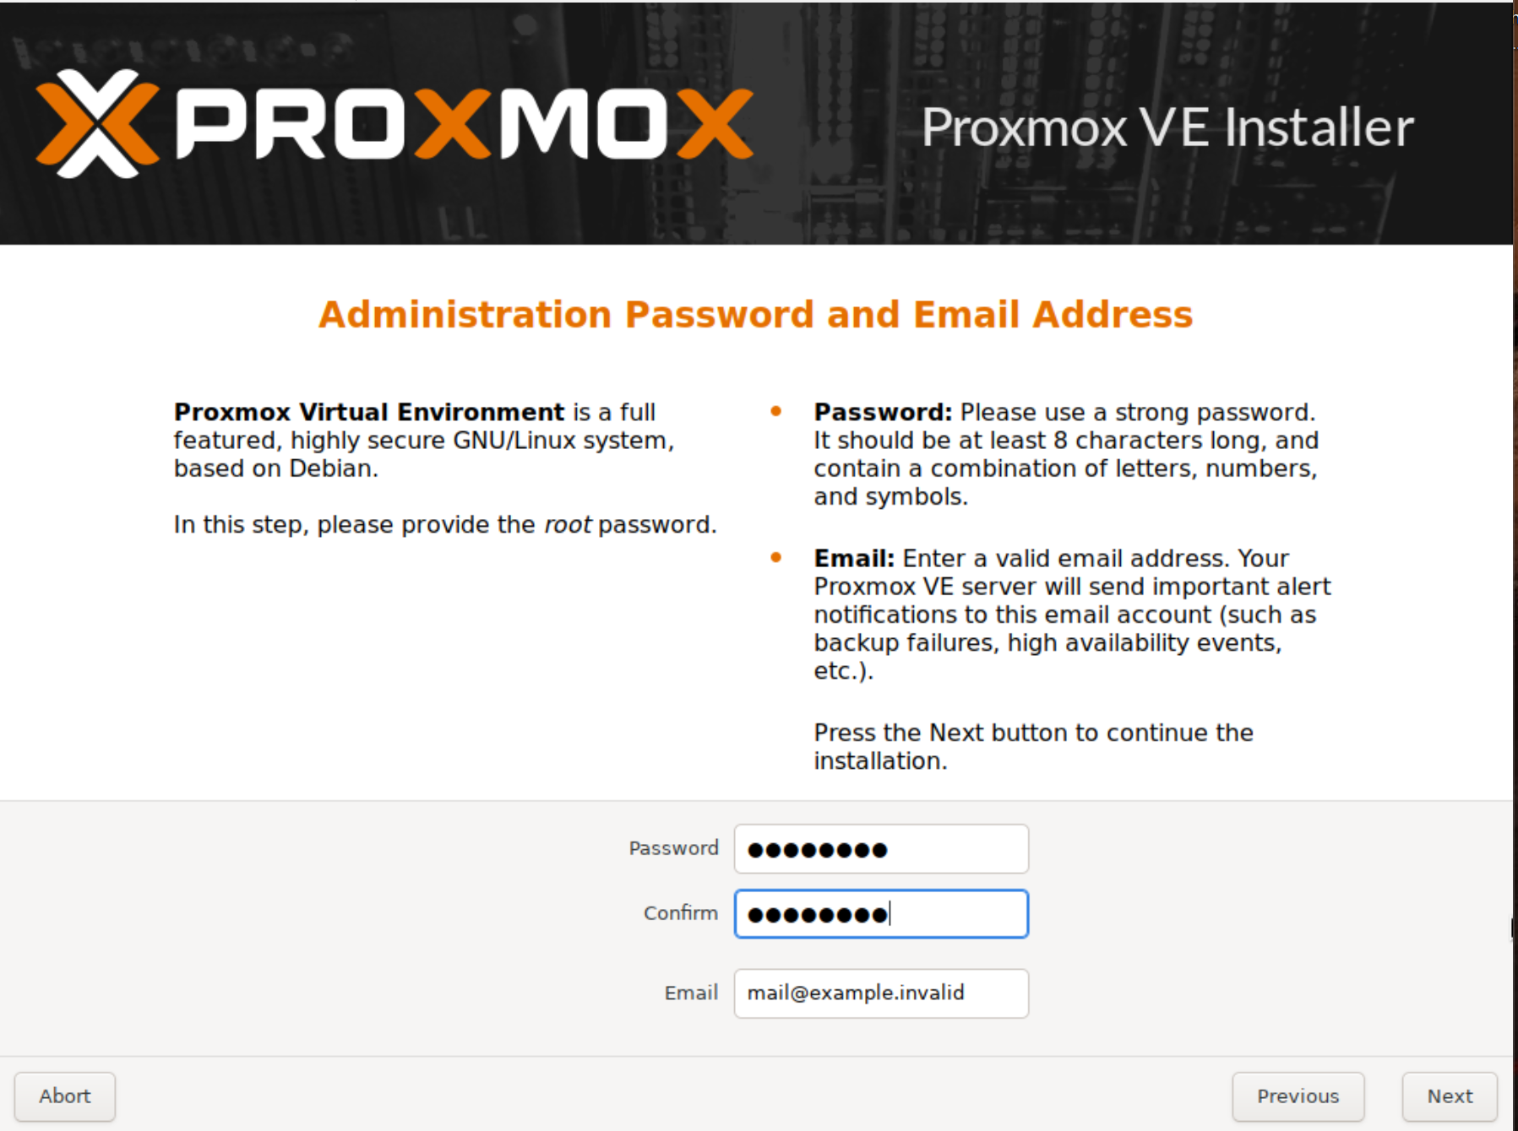
Kies een hostname servernaam.domeinnaam.local  Dit mag ook een internet adres zijn als je de machine voor de hele wereld toegankelijk wilt maken. (Dus Niet)  Bv pve1.thuis.local is een goede naam of prox.mox.local zou ook kunnen, maar heb je zelf een domeinnaam kies het stukje voor de.  Kijk of je IP-adres op jouw netwerk past. (vast IP-adres buiten de DHCP scope).  Als alles akkoord is, klik Next | 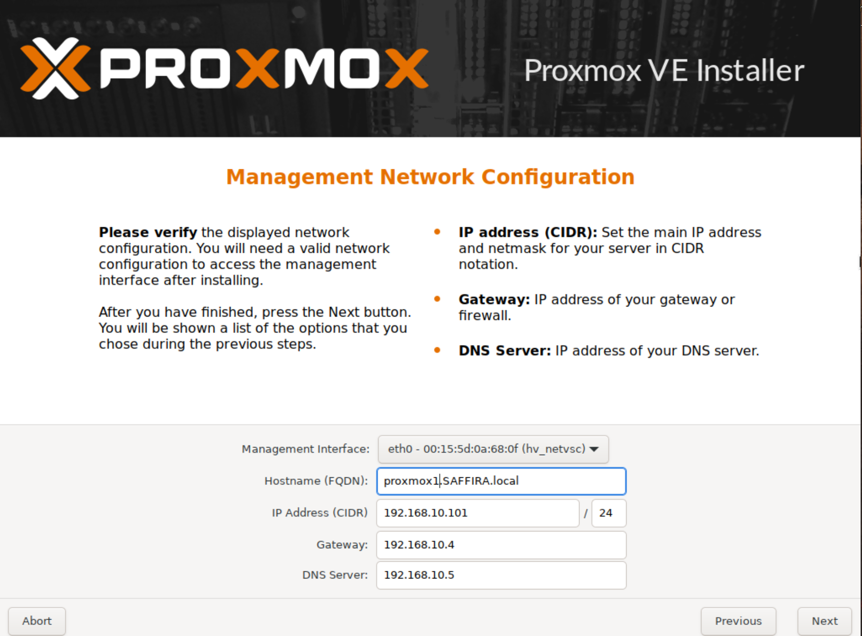
Ben je akkoord, klik dan op Install  Tijd voor een bak koffie. | 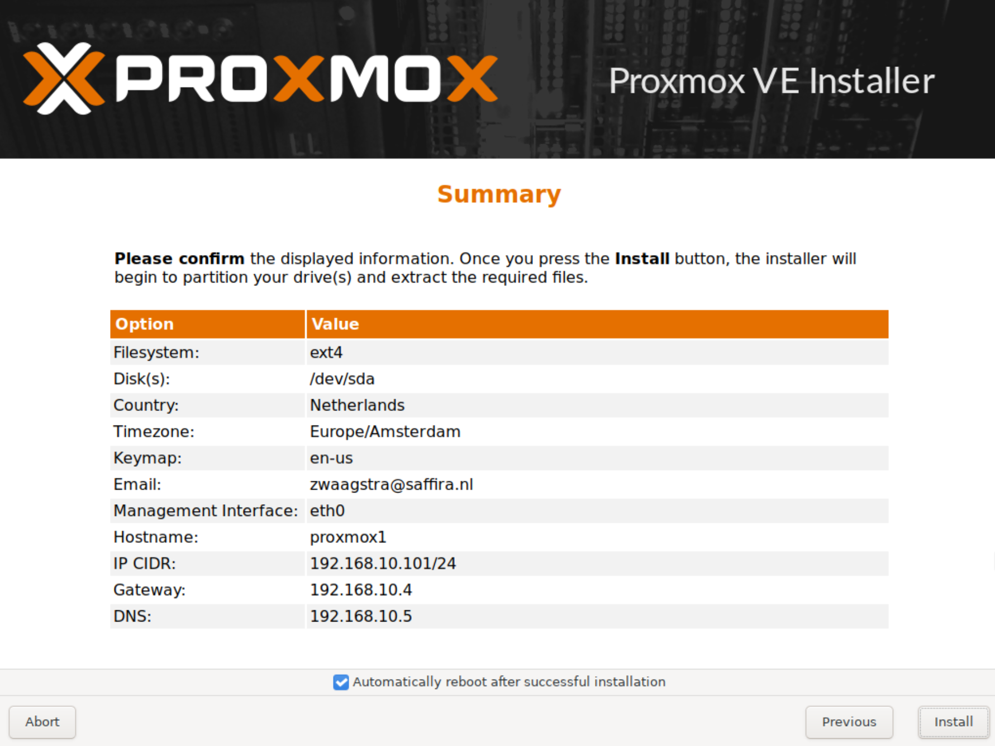
Na enige tijd zal de pc booten en haal je stick eruit voordat hij opstart. Heb je een andere pc op het netwerk, ga op deze pc dan met de webbrowser naar : jouw gekozen ip op poort 8006 b.v.  https://192.168.10.101:8006/ in dit voorbeeld. (jouw gekozen IP-adres op poort 8006) . | 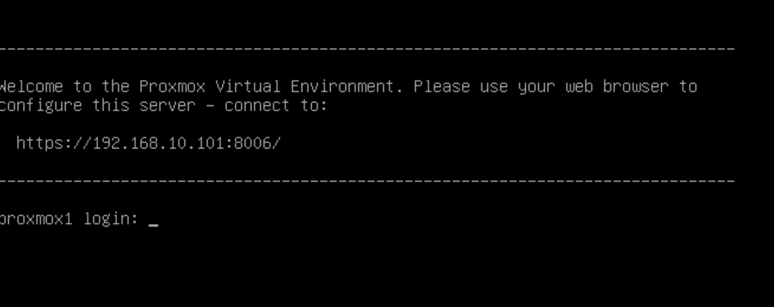  Wil je een desktop eerst installeren, ga dan naar STAP 3.

Stap 2
INLOGGEN OP EEN andere PC. Je kan nu de webbrowser openen.Klik Advanced en log in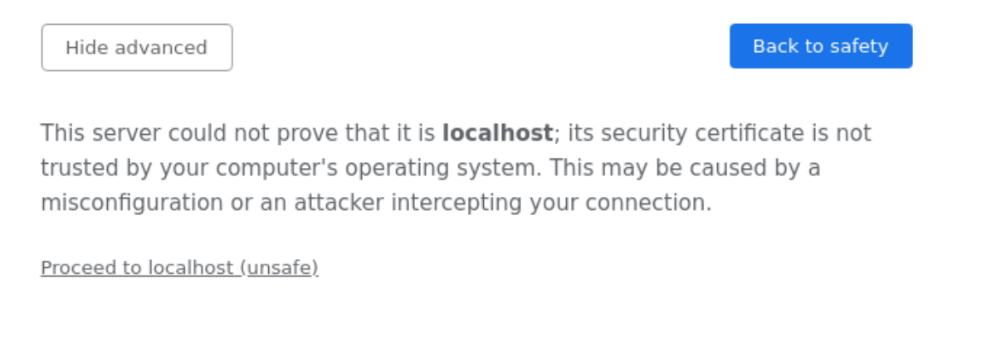 | p.s. Certificaat is niet vertouwd maar we vertouwen onszelf wel!
Je ziet dan dit mooie scherm. | 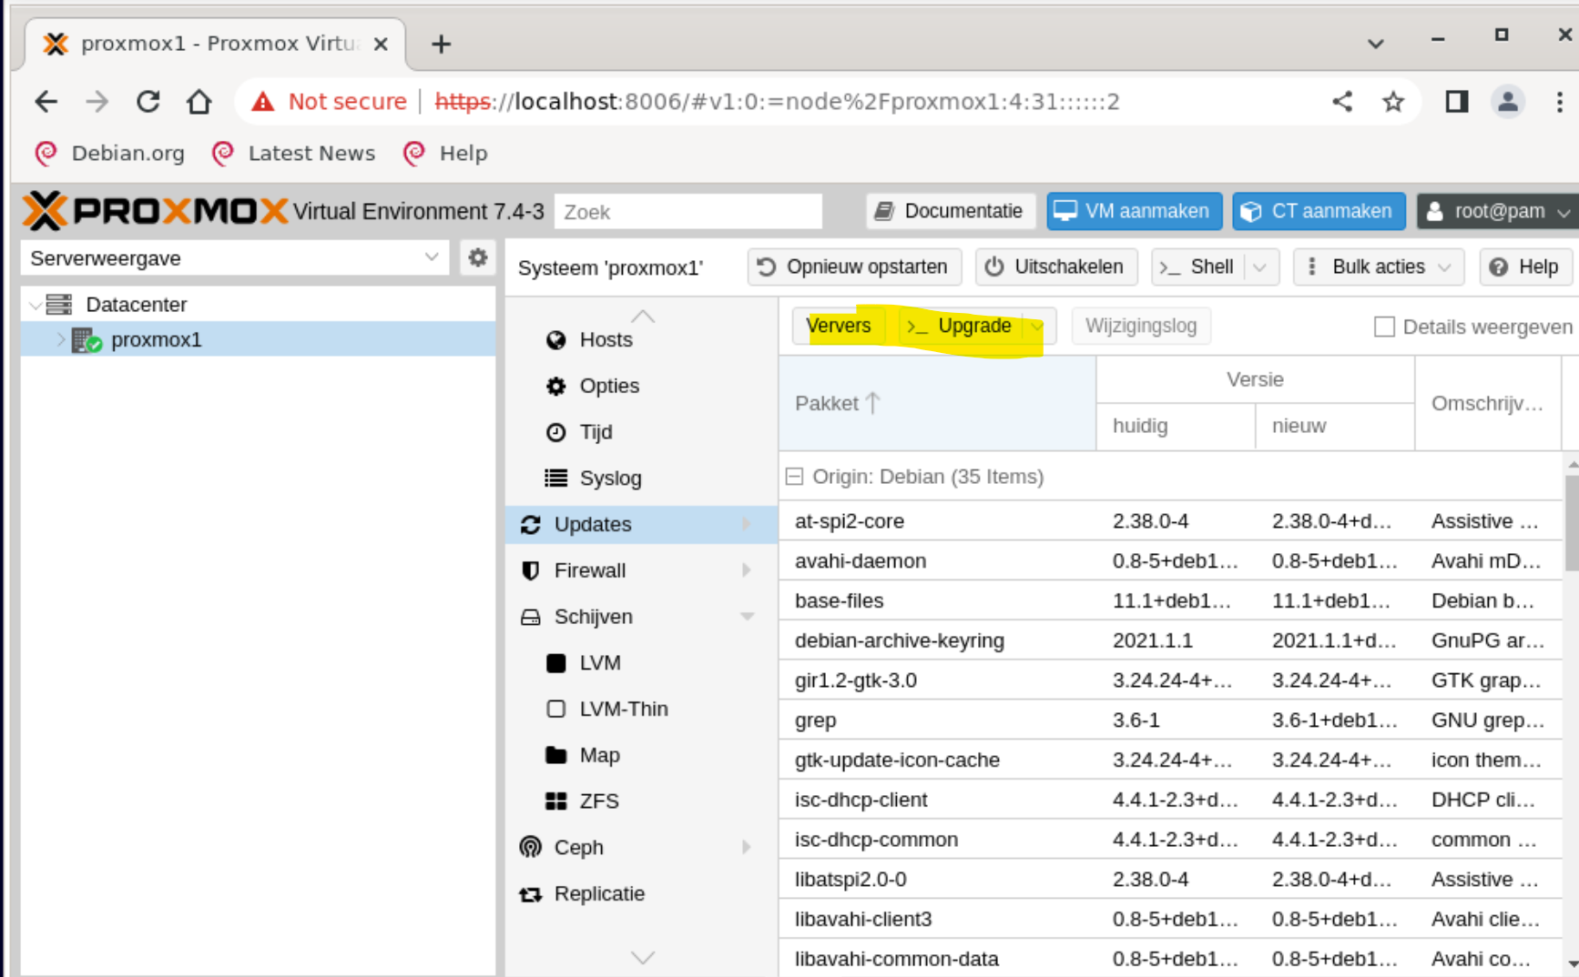
Wat ook kan en handig is om te gebruiken is een ssh prompt.  Op je Windows pc open een cmd venster en toets in  “ssh root@192.168.x.x”  Jouw ipnummer dus. De eerste keer krijg je een geheime sleutel die je met yes moet accepteren. Deze is gekoppeld aan een hostname of een ip adres en wordt opgeslagen in c:\Users\JOUWNAAM\.ssh\ known_hosts (mocht je een ander systeem met hetzelfde ip nummer later willen gebruiken, moet je de oude entry uit dit bestand halen of bestand wissen als er verder geen belangrijke sleutels in staan. | 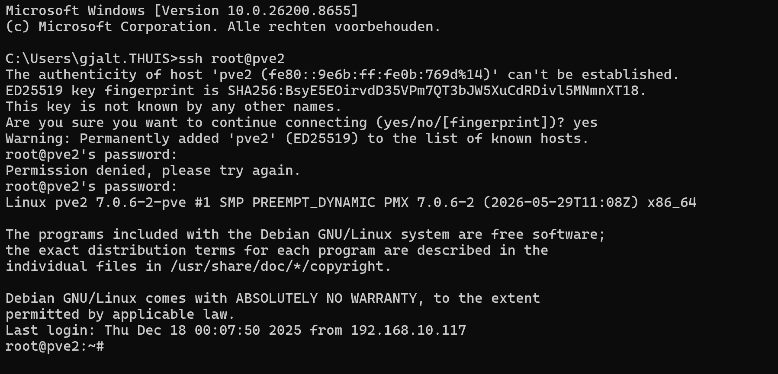
We gaan IOMMU voor ons systeem configureren hier de handmatige methode. | Maar we kunnen de volgende stappen ook automatiseren met A.I. hulp die een scriptje voor ons maakt.
typ op de prompt:  “nano /etc/modules”  En voeg deze regels-> toe aan het bestandje.  Druk op CTRL+X en op ‘y’ om op te slaan. | vfio  vfio_iommu_type1  vfio_pci  vfio_virqfd
Bekijk of je opstart met GRUB of systemd, want dit bepaalt de volgende stappen. Dus let goed op of bekijk onderstaande link eerst. Je ziet ook Grub staan op bootscherm als hij opstart met grub. | efibootmgr -v  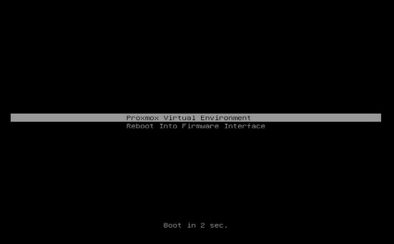  Dit is een systemd boot scherm
Meer info op: https://www.servethehome.com/how-to-pass-through-pcie-nics-with-proxmox-ve-on-intel-and-amd/  Heb je dus systemd typ dan:  nano /etc/kernel/cmdline  En voeg dit toe en sla op.  Geef dan commando:  proxmox-boot-tool refresh | For Intel CPUs add:  quiet intel_iommu=on iommu=pt  For AMD CPUs add:  quiet amd_iommu=on iommu=pt  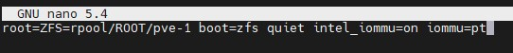
Heb je grub typ dan:  nano /etc/default/grub  Als je opstart zie je dan een gekleurd scherm met grub boot.  Geef dan commando:  update-grub | For AMD CPUs add:  GRUB_CMDLINE_LINUX_DEFAULT="quiet amd_iommu=on iommu=pt"  For Intel CPUs add:  GRUB_CMDLINE_LINUX_DEFAULT="quiet intel_iommu=on iommu=pt"  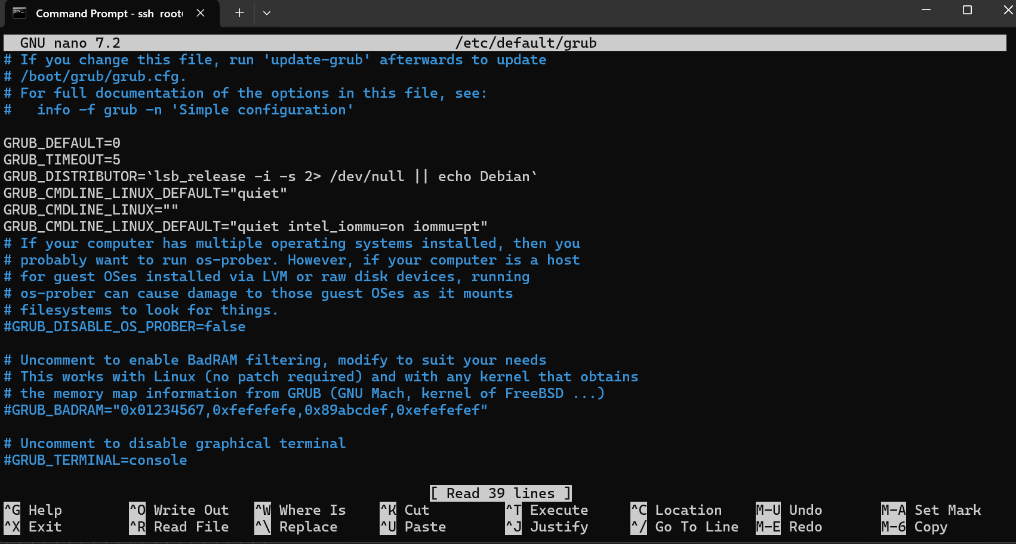
Maak je Proxmox-versie gratis.  https://www.youtube.com/watch?v=_u8qTN3cCnQ | bash -c "$(curl -fsSL https://raw.githubusercontent.com/community-scripts/ProxmoxVE/main/tools/pve/post-pve-install.sh)"  Kopieer bovenstaand in geheel en voor het uit geef enter op de aangeboden waarde en accepteer reboot.
Maar dit kan dus geautomatiseerd voor een groot gedeelte. | Maar we kunnen in het script stap 3 meenemen.
Controleer of alles werkt :  dmesg | grep -e DMAR -e IOMMU | Je ziet dan ergens staan.  DMAR: IOMMU enabled: is ok

Stap 3
Log in via ssh of via de shell. Heb je eerder geüpdatet kan je apt update (enter) & apt upgrade (enter) overslaan.  Type de volgende commando’s en vul de vragen in. Met deze gebruiker loggen we aan op de desktop (Nooit met user root inloggen op de desktop). | adduser xxx (naam dus) (enter)  apt-get install xfce4 xrdp chromium lightdm remmina remmina-plugin-* (enter)  reboot system.
Log in op je desktop van je server.  Met gebruiker die je net hebt aangemaakt. | 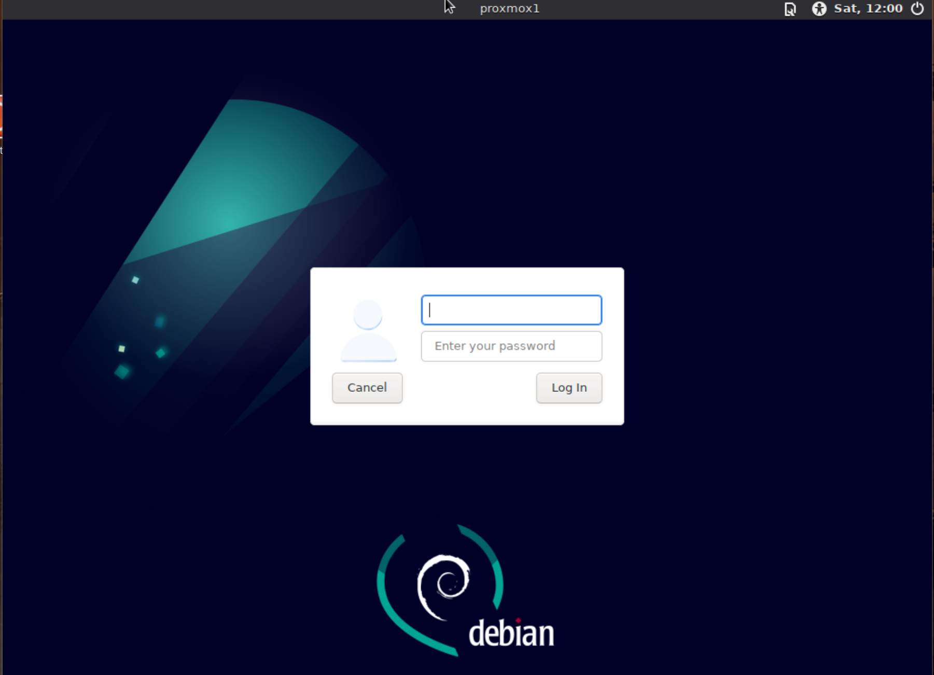
Je kan nu de webbrowser open.  Klik Advanced en  Ga terug naar Stap 2 Punt inloggen. | 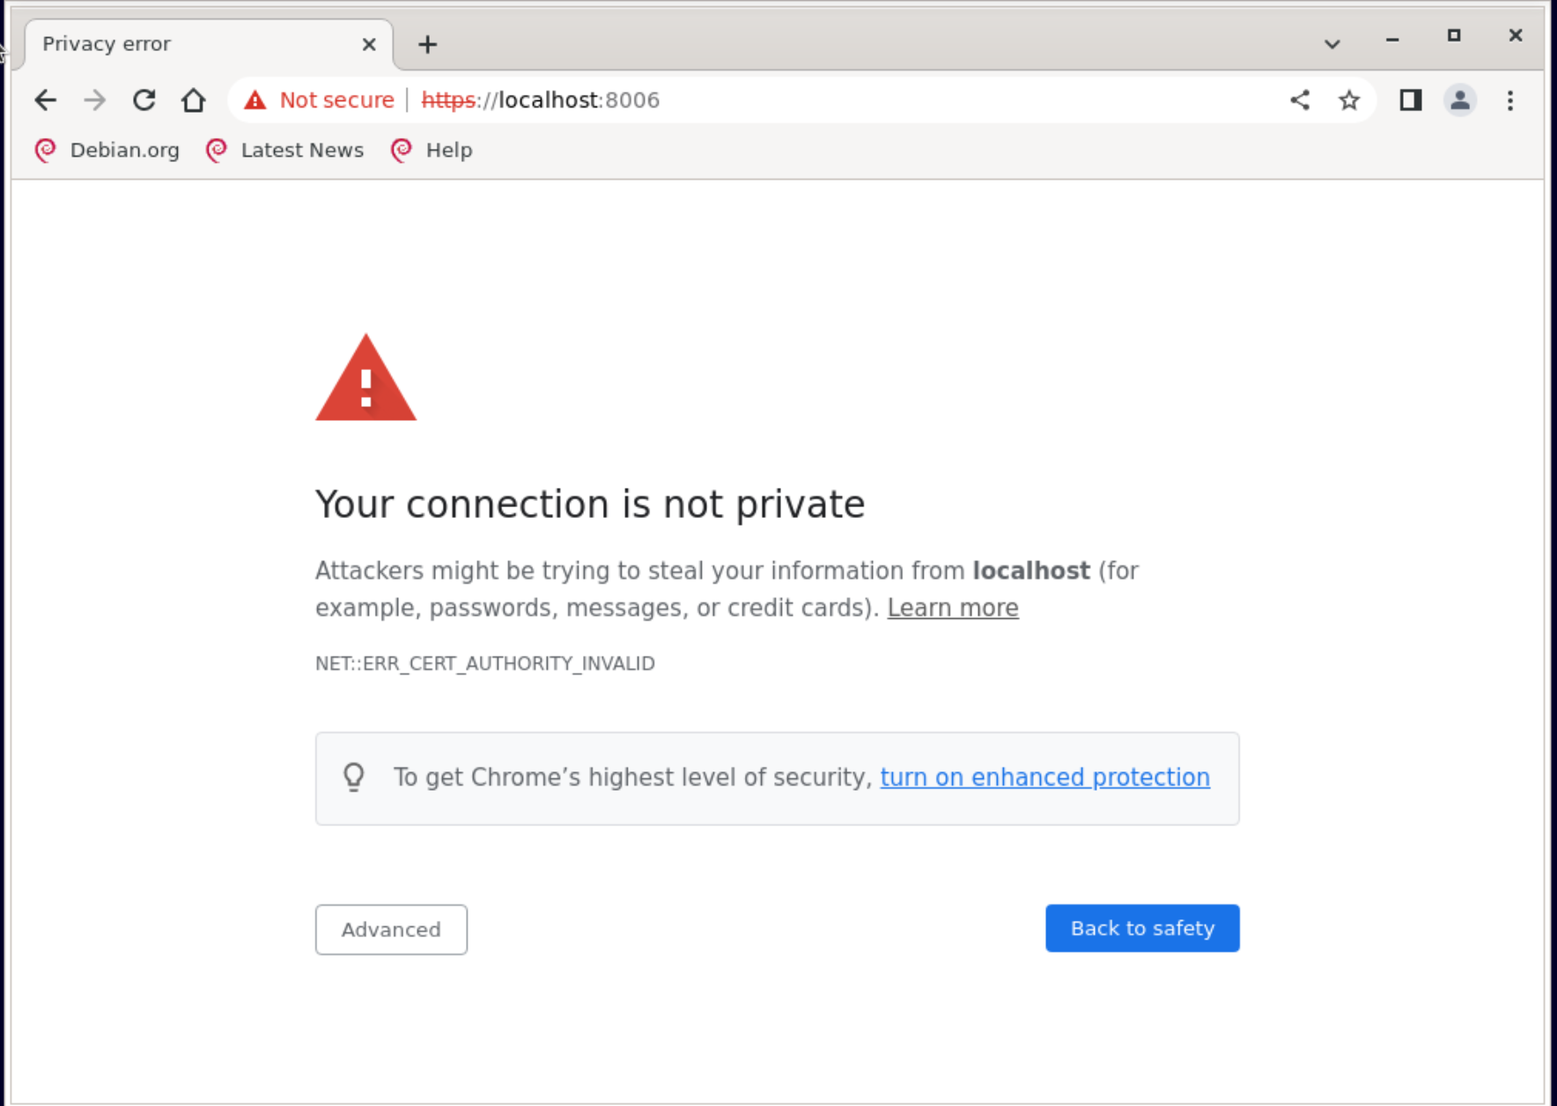

Stap 4
Voorbereidingen virtuele machines installeren.
We hebben een aantal zaken nodig, zoals gast services.
Dit staat uitgelegd op https://pve.proxmox.com/wiki/Qemu-guest-agent
Voor windows systemen download: https://pve.proxmox.com/wiki/Windows_VirtIO_Drivers
https://fedorapeople.org/groups/virt/virtio-win/direct-downloads/stable-virtio/virtio-win.iso
en https://fedorapeople.org/groups/virt/virtio-win/direct-downloads/archive-virtio/?C=M;O=D
Kijk regelmatig of je een nieuwere versie kunt downloaden.

Plaats ISO’s op je systeem.  Deze heb je nodig om diverse operating systemen te installeren.  In de local map. | 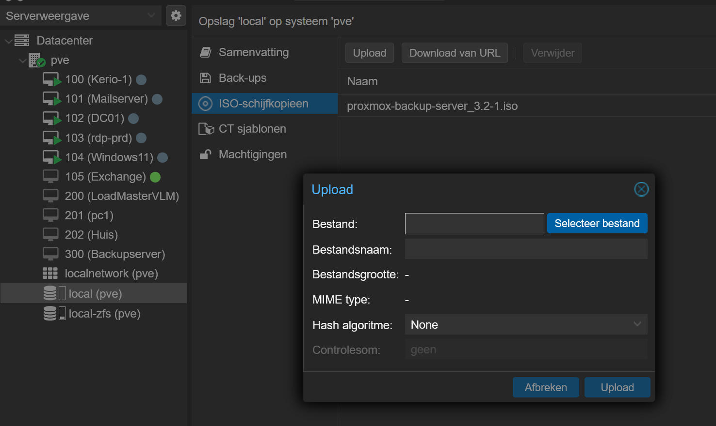
Ga nu naar Datacenter Opslag voeg toe ZFS  local-lvm  Zorg dat vinkje bij Dunne vertrekking aan staat. En voeg deze toe in die rpool kan je dan je vm’s plaatsen. | 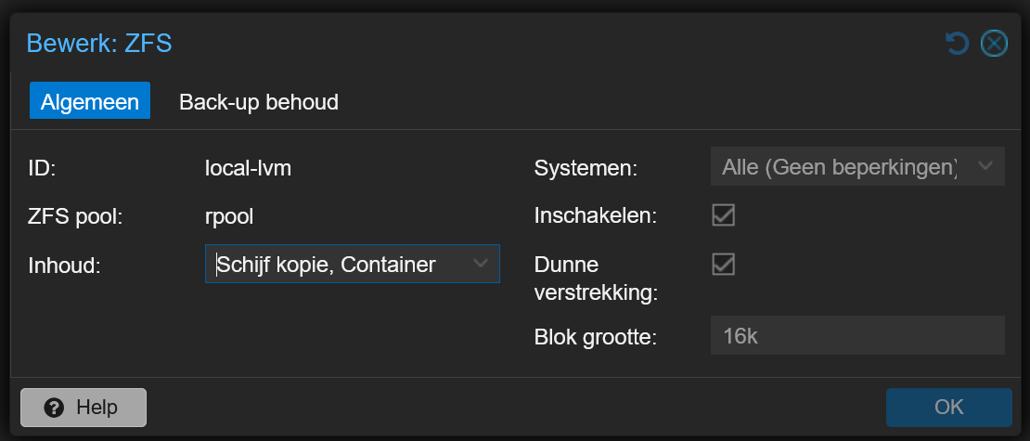
e-mail wijzigen van root | pveum user modify root@pam --email yourmail@domain.com
Kijk bij notificaties of je e-mail kan ontvangen. | email address for root@pam is in /etc/pve/user.cfg  the format is something like this: user:root@pam:1:0:::youremail@domain.com:::
Kijk bij opties of gast services aan staan | Bij je VM (van later zorg)
Wil je jouw IP-adres aanpassen van Proxmox server: | nano /etc/network/interfaces  nano /etc/hosts  ifreload -a na wijziging.
Update de Linux containers sjablonen.  Typ en bevestig. | pveam update
DELETE CLUSTER Heb je geprutst met clusters? Hiermee wis je een foute configuratie | systemctl stop pve-cluster corosync  pmxcfs -l  rm /etc/corosync/*  rm /etc/pve/corosync.conf  killall pmxcfs  systemctl start pve-cluster

Kernel opschonen
Na een aantal kernel updates kan je de setup bestanden verwijderen met:
Sudo apt autoremove
Maar om de oude kernels op te ruimen voor je onderstaan script uit.

bash -c "$(curl -fsSL https://raw.githubusercontent.com/community-scripts/ProxmoxVE/main/tools/pve/kernel-clean.sh)"
Dat voorkomt dat je efi partitie vol raakt en update’s fout gaan met alle ellende erbij.
----------------------------------------------------------------------------------------------

Een nuc heft een netwerkadaptor die speciale aandacht nodig heeft.
. Via systemd service
Maak een eigen service die het commando uitvoert bij elke boot.
- Maak een bestand:
nano /etc/systemd/system/disable-offload.service
- Zet erin:
[Unit]
Description=Disable TX/RX offloading on eno1
After=network.target

[Service]
Type=oneshot
ExecStart=/sbin/ethtool -K eno1 tx off rx off
RemainAfterExit=yes

[Install]
WantedBy=multi-user.target

- Activeer:
systemctl enable disable-offload.service

Nu draait het automatisch na elke reboot.
------------- met de hand ---------------
Probleem network valt uit
ethtool -K eth0 tx off rx off
-------------automatisch---------------
-------------------------------------------------------------------------------------

Wat onmisbaar is zijn de Helper scripts:
https://community-scripts.github.io/ProxmoxVE/scripts
Heimdall voor mensen die links vergeten.
Homeassistant voor slimme woning
Wireguard voor VPN naar huis.
In totaal zijn er nu meer dan 400 scripts beschikbaar.
Dus je hoeft je niet te vervelen.

-----------------------------------------------------------------------------------------------------------------

VERDERE TIPS EN TRICS.
Info over de processortemperatuur
apt-get install lm-sensors
# lm-sensors must be configured, run below to configure your sensors, apply temperature offsets. Refer to lm-sensors manual for more information.
sensors-detect
wget https://raw.githubusercontent.com/Meliox/PVE-mods/refs/heads/main/pve-mod-gui-sensors.sh
bash pve-mod-gui-sensors.sh install
# Then clear the browser cache to ensure all changes are visualized.
Nag screen deactivation

wget https://raw.githubusercontent.com/Meliox/PVE-mods/refs/heads/main/pve-mod-nag-screen.sh
bash pve-mod-nag-screen.sh install
https://www.youtube.com/watch?v=fdrQ8PnBNOc
cd /usr/share/javascript/proxmox-widget-toolkit
cp proxmoxlib.js proxmoxlib.js.bak
nano proxmoxlib.js

Zoek nu ctrl+F naar “no valid”
res.data.status.toLowerCase() !== 'active' <verander de ! naar een =
) {
Ext.Msg.show({
title: gettext('No valid subscription'),
icon: Ext.Msg.WARNING,
message: Proxmox.
Om dit te activeren doe : service pveproxy restart
Clear cash van de browser
___________________________________________________________________
Script om een monitor te installeren met een menu aan handige commando’s
bash -c "$(wget -qLO - https://raw.githubusercontent.com/MacRimi/ProxMenux/main/install_proxmenux.sh)"

Voor Proxmenu zie ook:
https://github.com/MacRimi/ProxMenux

File locaties

Locaties \var\lib\vz\template\iso\ iso bestanden.
Kijk ook naar
Locked vm unlocken.
pct unlock 107 nr van vmcontainer
qm unlock 101 nr van vm
Disabling TCP checksum offloading worked for me
https://www.youtube.com/watch?v=2hOKuBFqS80 trixi

Dingen die kunnen veranderen……
-------------------------------------------------------------------------------------------------
Bevestig alle default waardes en reboot het systeem, daar vraagt hij om. Va.v3
wget https://github.com/tteck/Proxmox/raw/main/misc/post-pve-install.sh
make it executable: chmod 777 post-pve-install.sh
edit the script: nano post-pve-install.sh
scroll down and change the line that says if ! pveversion | grep -Eq "pve-manager/8.[0-2]"; then
change the [0-2] to [0-3]
if ! pveversion | grep -Eq "pve-manager/8.[0-3]"; then
exit with <ctrl> x and save it
run the file with ./post-pve-install.sh

Installeer Homey
bash -c "$(curl -fsSL https://proxmox.athom.com/homey-shs.sh)"

Zie zelfhosted homey,

